**«Найди пару».**

**Команда __________________________**

**№ 1.**

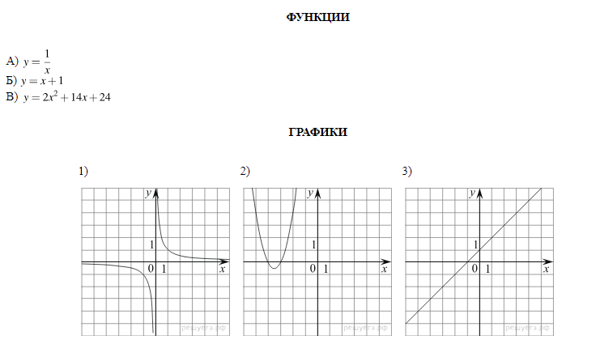

**№ 2.**

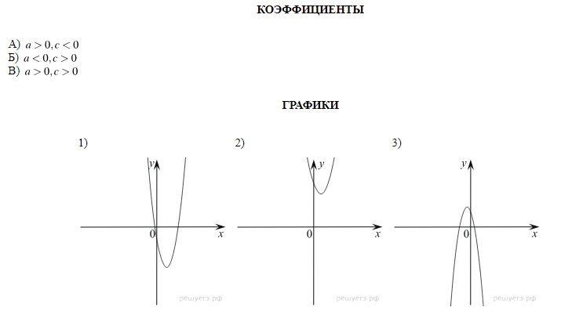

**№ 3.**

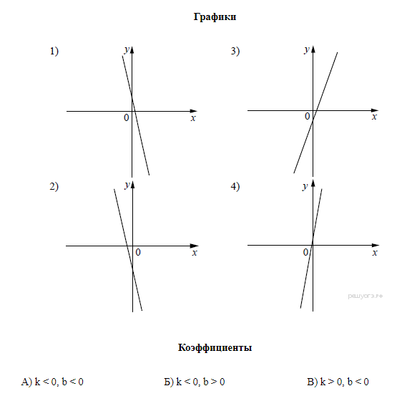

**№ 4.**

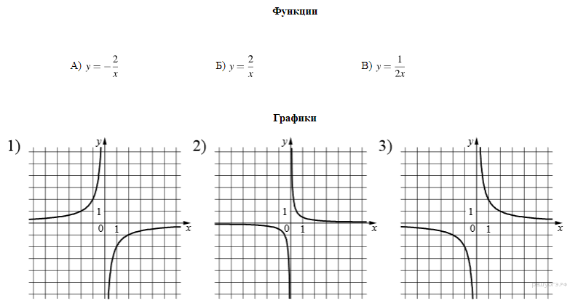

**№ 5.**

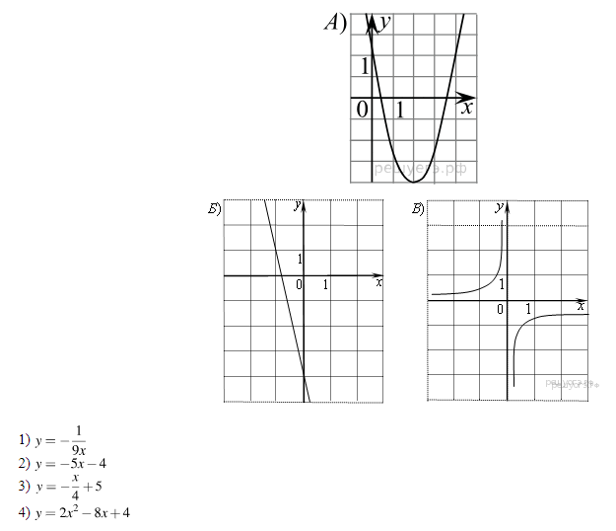

Ответы

|  |  |  |  |
| --- | --- | --- | --- |
| 1 | А | Б | В |
|  |  |  |
| 2 | А | Б | В |
|  |  |  |
| 3 | А | Б | В |
|  |  |  |
| 4 | А | Б | В |
|  |  |  |
| 5 | А | Б | В |
|  |  |  |

**«Найди пару». ЖЮРИ.**

**№ 1.**



**№ 2.**



**№ 3.**



**№ 4.**



**№ 5.**



**Ответы**

|  |  |  |  |
| --- | --- | --- | --- |
| 1 | А | Б | В |
| 1 | 3 | 2 |
| 2 | А | Б | В |
| 1 | 3 | 2 |
| 3 | А | Б | В |
| 2 | 1 | 3 |
| 4 | А | Б | В |
| 1 | 3 | 2 |
| 5 | А | Б | В |
| 4 | 2 | 1 |